《人力资源管理（双语在线）》任选课开课通知

各位同学：

大家好！欢迎走进《人力资源管理（双语在线）》的在线课堂。《人力资源管理（双语在线）》是为了让大家通过课程的学习，深入了解企业人力资源管理的相关理论、最新的实践和方法。
（1）课程平台
《人力资源管理（双语在线）》任选课将依托中国大学MOOC平台的在线课程《Human Resource Management》开展，请各位同学登陆中国大学MOOC平台选修本课程。

（2）课程交流渠道
为便于课程的开展，请加入QQ群： 26春人管双语在线任选课，群号为1084185241。请务必下载“中国大学MOOC”app，选修课程，便于随时了解课程最新公告。

（3）课程注册管理
➢ 学生注册时请使进行实名认证，并使用：NJUPT+学号+姓名，如“NJUPT B15011701张三”作为昵称。如果因为用户名不清楚无法识别身份，导致线上成绩缺失，由学生自己承担后果。
➢ 首次注册参加学习的所有同学，请务必在电脑端注册登录，并进行认证。
➢ 参加学习后请及时使用“中国大学MOOC”app扫描以下二维码加入任选课慕课堂，否则任课教师将无法从系统后台提取大家的成绩。
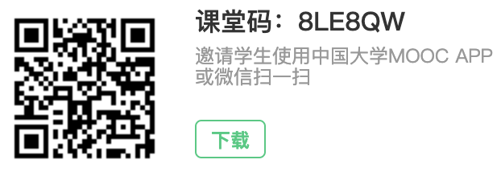
（4）开课时间
《人力资源管理（双语在线）》（任课教师为刘宁、吕江洪、安静）本轮开课时间为：2026年3月2日6：00-2026年6月30日23:30。

（5）课程内容
课程包括8个单元的学习内容：Introduction to Human Resources Management, HRM strategy and Analysis, Job Analysis and Job Design, Personnel Recruiting and Selection, Training and Developing Employees, Performance management, Compensation management和Enrichment Topics in Human Resource Management，共8个学习单元。
我们将在中国大学MOOC平台提供各知识单元的知识点视频、课件，还有单元测试和单元作业的内容。我们会结合最新的企业管理实践，结合思政元素，发布案例分析和相应的话题讨论，请积极参与。

（6）评分规则
在线课程总分100分，线上总成绩包括：单元测试(20%)、单元作业（10%），讨论区发言（20%）和期末线上考试（50%）。请尽可能在电脑端完成，有时手机端会出错。
课程会发布2次线下作业（注意关注QQ群通知）。课程最终成绩包括线上总成绩（80%）和线下作业成绩（20%）。
注意：线上课程单元测试与单元作业等环节均有时间限制，过期将无法答题!!! 请按照教师课程单元发布时间安排学习时间，以免影响线上学习成绩。
讨论区计分规则： 在讨论区的“课堂交流区”板块由老师发布的话题下面跟帖发表观点，发帖数量达到10次及以上，即可获得评分标准中提及的“讨论发帖”部分的满分20分。
(7) 配套教材
本在线课程无配套教材，以授课视频和课件为主。学习过程中请参考下列书籍：

英文参考书
1. Gary Dessler, Human Resource Management, 15th ed. Beijing: Renmin University Press, 2021
2. Gomez-Mejia L R., et.al. Managing Human Resources, Pearson,2015
3. Raymond Noe et.al, Human Resource Management: Gaining a competitive advantage, 12th Ed. ﻿McGraw-Hill Education, 2020

中文参考书（含中译本）
[1] [美]加里·德斯勒著，刘昕译，《人力资源管理》（第14版），北京：中国人民大学出版社，2017年7月版。
[2] [美]路易斯·R.戈麦斯-梅西亚著，刘宁、蒋建武、张正堂译，人力资源管理（第8版），北京：北京大学出版社，2018年9月版。
[3] 张一弛、张正堂，人力资源管理教程（第三版），北京: 北京大学出版社，2019年9月版。
[4]（美）劳埃德·拜厄斯（Lloyd L.Byars）和莱斯利·鲁（Leslie W.Rue） 著，李业昆等译注.人力资源管理（双语教学版）（第9版）[M].人民邮电出版社，2012年4月版。

请选修本课程的同学相互转告，尽快加入课程。

课程组
2026年2月28日

